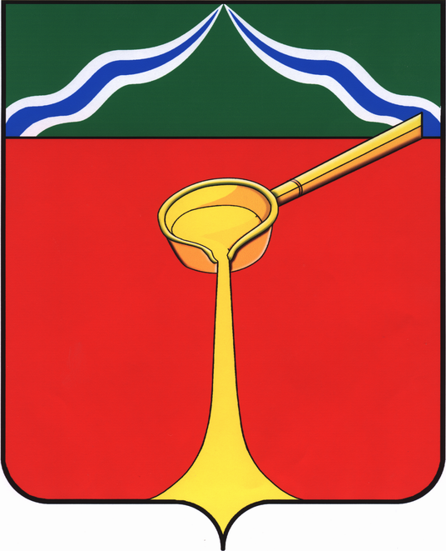

Калужская область
Л Ю Д И Н О В С К О Е Р А Й О Н Н О Е С О Б Р А Н И Е
муниципального района
«Город Людиново и Людиновский район»
Р Е Ш Е Н И Е

от 22.09. 2022 г. №135
Об утверждении перечня муниципального имущества, предлагаемого к безвозмездной передаче из собственности муниципального района «Город Людиново и Людиновский район» в собственность Калужской области

В соответствии с Федеральным законом от 06.10.2003 №131-ФЗ «Об общих принципах организации местного самоуправления в Российской Федерации», руководствуясь постановлением Правительства Российской Федерации от 13.06.2006г. №374, в соответствии со ст.19 Земельного Кодекса Российской Федерации, Людиновское Районное Собрание

Р Е Ш И Л О:

1. Утвердить перечень муниципального имущества, предлагаемого к безвозмездной передаче из собственности муниципального образования муниципальный район «Город Людиново и Людиновский район» в государственную собственность Калужской области (прилагается).
2. Администрации муниципального района «Город Людиново и Людиновский район» направить прилагаемый перечень и другие документы, предусмотренные постановлением Правительства РФ от 13.06.2006г. №374, в Министерство экономического развития Калужской области с предложениями о приеме муниципального имущества в государственную собственность Калужской области.
3. Настоящее решение вступает в силу после официального опубликования.
4. Контроль за исполнением настоящего решения возложить на комиссию Людиновского Районного Собрания по бюджету, финансам, налогам (В.М. Кочемина).

Глава муниципального района
«Город Людиново и Людиновский район» Л.В. Гончарова

Приложение
к решению Людиновского Районного Собрания от 22.09.2022г. №135

ПЕРЕЧЕНЬ
муниципального имущества, предлагаемого к безвозмездной передаче из собственности
муниципального района «Город Людиново и Людиновский район» в собственность Калужской области

Наименование имущества и его индивидуализирующие характеристики | Адрес местонахождения
1. Земельный участок | Калужская обл., г. Людиново, ул. Маяковского, кадастровый номер 40:28:000000:389, площадью 57 566 кв.м

